Lớp: 5C . Họ và tên:.........................................................................
PHIẾU HỌC TẬP
I. Phần trắc nghiệm
Khoanh tròn vào chữ cái đặt trước câu trả lời đúng.
Câu 1: Trong các hình sau, hình nào vừa có cặp cạnh song song, vừa có cặp cạnh vuông góc?
A. 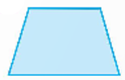 | B.  | C.  | D. 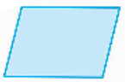
Câu 2: Cho hình bình hành hành $ABCD$ có $AB$ = 1 m, khi đó cạnh $DC$ bằng:
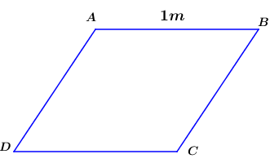
A. 10 cm.
B. 1 000 cm.
C. 100 m.
D. 1 m.
Câu 3: Góc tạo bởi kim giờ và kim phút trong hình bên là:

A. Góc nhọn.
B. Góc tù.
C. Góc bẹt.
D. Góc vuông.
Câu 4: Số thích hợp điền vào chỗ chấm là:
5 yến + 12 kg = ... yến 2 kg.
A. 6.
B. 60.
C. 5.
D. 50.
Câu 5: Khẳng định nào sau đây sai?
A. 100 năm = 1 thế kỉ.
B. 1 phút 20 giây > 75 giây.
C. 2 cm² = 2 000 mm².
D. 1 tấn 25 kg = 1 025 kg.
Câu 6: Một mảnh đất trồng hoa hình chữ nhật có chiều rộng 5 m, chiều dài hơn chiều rộng 7 m. Diện tích mảnh đất trồng hoa là:
A. 35 m².
B. 60 cm².
C. 60 000 cm².
D. 35 000 cm².
Câu 7: Con bê nặng 1 tạ 25 kg, con bò nặng hơn con bê 150 kg.
Tìm khẳng định đúng.
A. Con bê nặng 1 250 kg.
B. Con bò nặng 2 tạ 75 kg.
C. Con bò cân nặng 1 400 kg.
D. Số cân nặng của cả bò và bê là 500 kg
Câu 8: Năm nay Hùng 10 tuổi, Hùng kém mẹ 30 tuổi. Năm sinh của mẹ Hùng thuộc thế kỉ:
A. Thế kỉ$XIX$.
B. Thế kỉ$XXI$.
C. Thế kỉ$XX$.
D. Thế kỉ$XVIII$.
Câu 9: Bác Hồng trồng ngô trên hai mảnh đất. Biết rằng mảnh đất thứ nhất thu hoạch được 2 980 kg ngô, mảnh đất thứ hai thu hoạch được ít hơn mảnh đất thứ nhất 1 tạ 15 kg. Mảnh đất thứ hai thu hoạch được số ki – lô – gam ngô là:
A. 2 565 kg.
B. 2 665 kg.
C. 2 765 kg.
D. 2 865 kg.
Câu 10: Một người thợ phải làm các khung thép chữ nhật có chiều dài 35 cm, chiều rộng 30 cm. Nếu dùng 260 m dây thép thì người đó sẽ làm được bao nhiêu khung thép như vậy?
A. 20 khung thép.
B. 30 khung thép.
C. 15 khung thép
D. 25 khung thép.
II. Phần tự luận
Bài 1: Điền số thích hợp vào chỗ chấm.
a) 1 giờ 30 phút = ... phút; | b) 8 phút 25 giây = ... giây;
c) 5 thế kỉ 12 năm = ... năm; | d) $\frac{1}{2}$ thế kỉ 9 năm = ... năm;
e) 36 dm² = ... cm²; | g) 10 m² = ... dm²;
Bài 2:
a) Chỉ ra các góc nhọn, góc vuông và góc tù trong hình dưới đây.
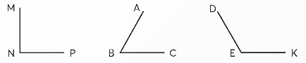
………………………………………………………………………………………
………………………………………………………………………………………
………………………………………………………………………………………
b) Cho hình tứ giác $ABCD$ (hình vẽ):
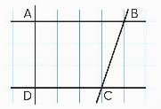
Câu nào đúng, câu nào sai?
1. Cạnh $AB$ song song với cạnh $DC$
2. Cạnh $BC$ vuông góc với cạnh $DC$
3. Hai cạnh $AB$ và $DC$ cùng vuông góc với cạnh $AD$
4. Hai cạnh $AB$ và $DC$ cùng vuông góc với cạnh $BC$
Bài 3: Bác Khôi muốn lát nền cho một căn phòng hình chữ nhật có chiều dài 10 m, chiều rộng 5 m. Chi phí cho mỗi đề – xi – mét vuông của phòng là 3 000 đồng. Hỏi bác Khôi phải chi bao nhiêu tiền để lát nền cho căn phòng? | 
Bài giải
………………………………………………………………………………………
………………………………………………………………………………………
………………………………………………………………………………………
………………………………………………………………………………………
………………………………………………………………………………………
Bài 4: Mỗi thang máy chở người đều có quy định riêng về khối lượng chuyên chở để đảm bảo an toàn cho người di chuyển.  Hình bên cho ta biết, thang máy này chỉ cho phép tổng khối lượng người di chuyển trong một lần nặng nhất là 550 kg. Để tiện lợi cho việc sử dụng, người ta quy định số người tương ứng với 550 kg là 10 người. | 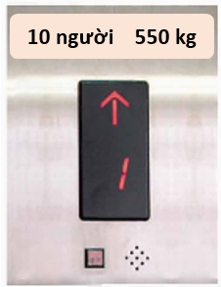
Hỏi công ty lắp ráp thang máy này đã ước tính trung bình mỗi người nặng bao nhiêu ki – lô – gam?
Bài giải
………………………………………………………………………………………
………………………………………………………………………………………
………………………………………………………………………………………
………………………………………………………………………………………
………………………………………………………………………………………
Bài 5: Điền số thích hợp vào chỗ chấm.
a) Bác Hồ sinh năm 1890, Bác Hồ sinh vào thế kỉ ...
b) Vân và Trang vệ sinh mũi, họng bằng nước muối. Vân thực hiện trong 5 phút, Trang thực hiện nhanh hơn Vân 10 giây. Vậy Trang thực hiện trong ... giây.
c) Máy đếm nhịp giúp người tập đàn pi – a – nô giữ nhịp tốt, nếu mỗi giây máy đếm được 3 nhịp thì có ... nhịp trong 1 phút 30 giây.
d) Ở Việt Nam, mỗi phút có gần 2 tấn rác thải nhựa thải ra môi trường. Trong 2 giờ, chúng ta đã thải ra môi trường gần ... tấn rác thải nhựa.
Bài 6: Một mảnh đất hình chữ nhật có chiều dài 25 m, chiều rộng bằng $\frac{3}{5}$ chiều dài. Người ta làm lối đi rộng 1 m (hình vẽ). Phần còn lại dùng để trồng cây.
a) Tính diện tích đất dùng để trồng cây.
b) Tính diện tích đất dùng để làm lối đi.
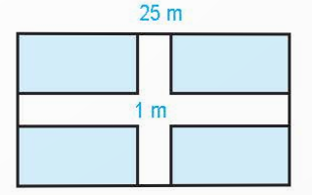
Bài giải
………………………………………………………………………………………
………………………………………………………………………………………
………………………………………………………………………………………
………………………………………………………………………………………
………………………………………………………………………………………

